M. Daniela García Aguilar

A01281919

Descripción de la escena

Realizaré el campo de Quidditch de Harry Potter:

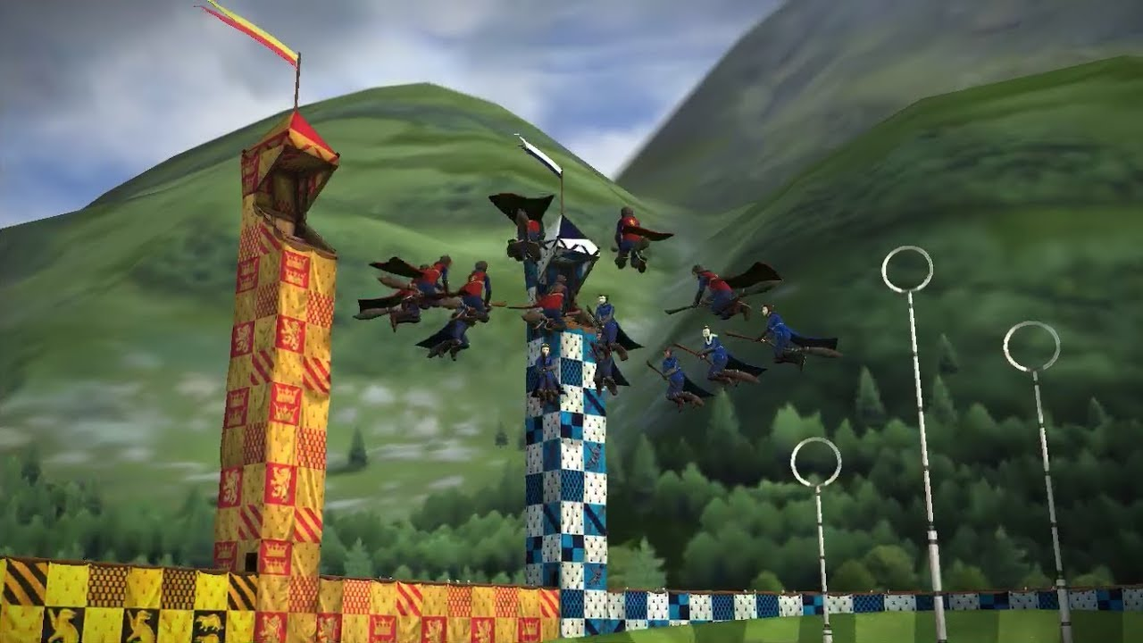

Dibujaré las torres y los palos con los círculos arriba. También voy a incluir una snitch, que será un objeto circular con una textura. La snitch podrá trasladarse. La snitch se verá así:

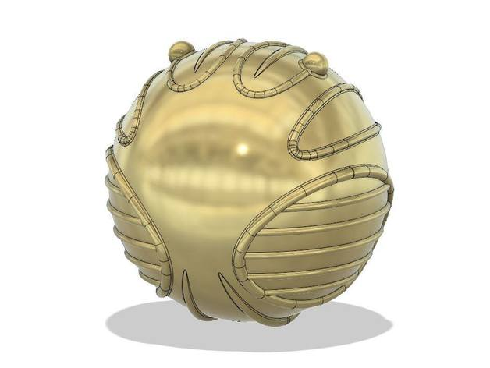

Posibles referencias:

* <https://sketchfab.com/3d-models/golden-snitch-sgp29-ddf3f777809845df8c388cd346067d15>
* <https://www.toptal.com/javascript/3d-graphics-a-webgl-tutorial>
* <https://www.vecteezy.com/free-vector/3d-sphere?license-free=true>
* <https://pngtree.com/freepng/golden-ball-free-map_4437662.html>